**Przedmiot:**

*Projektowanie urządzeń mobilnych*

**Dokumentacja projektu:**

*Plan ćwiczeń*

**Autor:**

*Adam Młynek*

[**https://github.com/adamly6/PlanCwiczen**](%20https://github.com/adamly6/PlanCwiczen)

# Specyfikacja projektu

## Cel projektu

Aplikacja mobilna z wykorzystaniem bazy danych Google Firebase .

## Opis projektu

Plan ćwiczeń z użyciem funkcjonalności bazodanowych Firebase, obsługą bazy i interfejsem graficznym stworzonym przy pomocy języka Kotlin.

## Założenia

Tematem projektu jest aplikacja do zarządzaniem Planu ćwiczeń. Obsługiwać ją mogą zalogowani użytkownicy, którzy przy pomocy aplikacji dokonują zmian na swoich kontach.

* Aplikacja powinna mieć kilka modułów
  + Moduł logowania i rejestracji
  + Moduł wyboru dnia i dodawania ćwiczeń z puli
  + Moduł dodawania ćwiczeń do puli wszystkich ćwiczeń
* Aplikacja powinna współpracować z bazą danych Firebase Reltime Database
* Aplikacji powinna działać sprawnie i nie posiadać błędów

# Wykorzystane technologie

## Baza danych Google Firebase

Utworzona została struktura bazy danych w formacie JSON odpowiadająca zaplanowanym funkcjonalnościom.

## Język Kotlin

Użyty został do stworzenia szkieletu i interfejsu graficznego aplikacji oraz do połączenia z bazą danych w celu wypisania odpowiednich danych

# Pliki które zawiera projekt

## Pakiet com.example.aplikacjamoblina

W pakiecie znajdują się klasy aplikacji odpowiadające poszczególnym aktywnościom – logowanie, rejestracja, menu z wyborem dni , oraz klasy przechowujące struktury pobierane oraz wysyłane do bazy .

## Folder drawable

W folderze drawable oraz layout zawarte są pliki xml odpowiadające konkretnym aktywnościom. Znajdują się tutaj również ikony i pliki graficzne użyte w projekcie.

# Opis interfejsu aplikacji

Logowanie

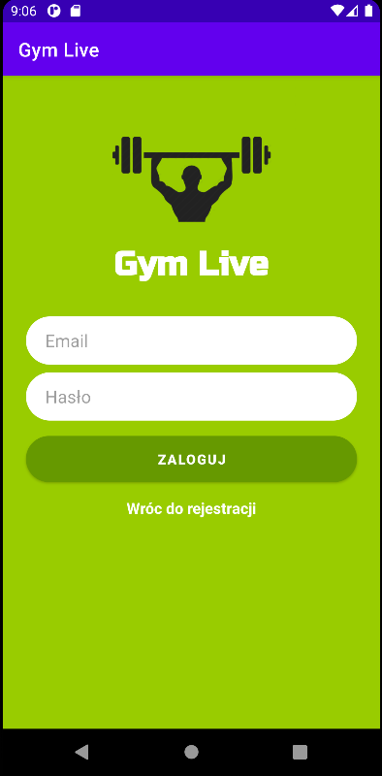

Jeżeli użytkownik nie jest zalogowany, panel logowania wyświetla się zaraz po uruchomieniu aplikacji. Możemy się zalogować lub utworzyć nowe konto.

Rejestracja

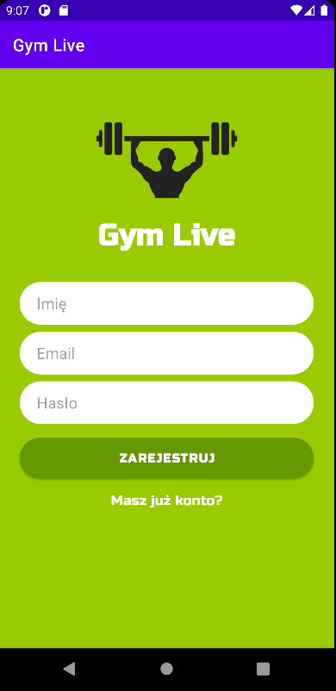

Po przejściu do ekranu rejestracji możemy utworzyć nowe konto. Należy wpisać imie, email oraz hasło. Jeżeli użytkownik posiada już konto, może się wycofać naciskając przycisk „Masz już konto?”

Ekran główny

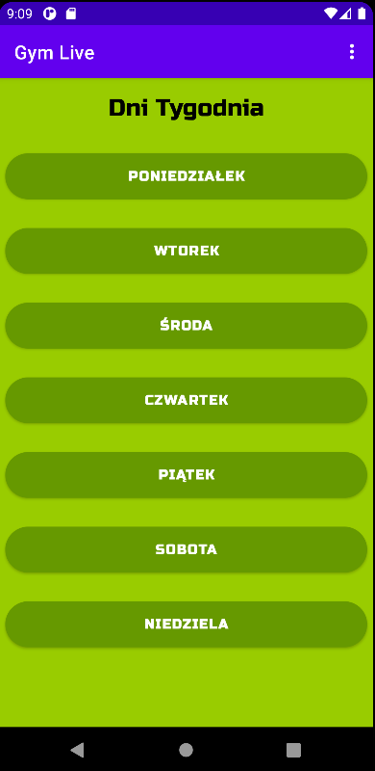

Po zalogowaniu ukazuje nam się panel główny z listą dni tygodnia. Jest to również pierwszy ekran jaki pokazuje się po otworzeniu aplikacji, jeżeli użytkownik jest zalogowany. Po wyborze dnia, ukazuje nam się jego edycja ćwiczeń.

Widok danego dnia

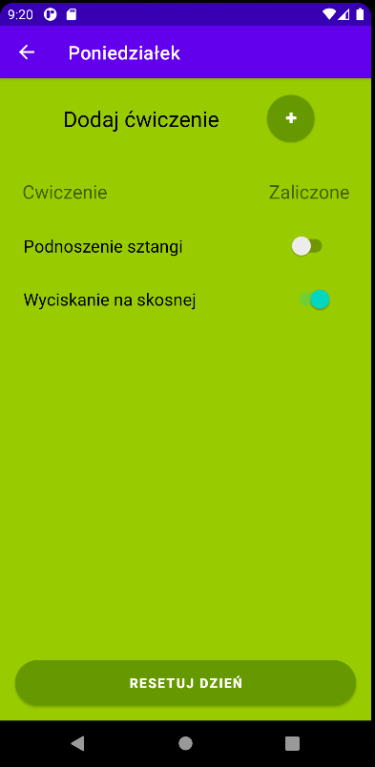

Na ekranie danego dnia widoczne są dodane ćwiczenia. Możemy zaznaczać,

które ćwiczenie już zaliczyliśmy. Jest możliwość resetowania dnia co spowoduje

usunięcie wszystkich ćwiczeń z listy. Na samej górze widnieje przycisk dodania

ćwiczenia po, którego kliknięciu zostajemy przeniesieni na widok dodania ćwiczenia.

Widok dodania ćwiczenia do dnia

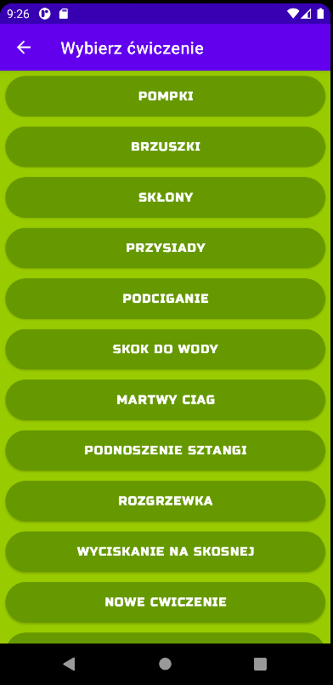

Na tym ekranie po kliknięciu w dane ćwiczenie automatycznie doda się ono

do danego dnia.

Opcje w menu

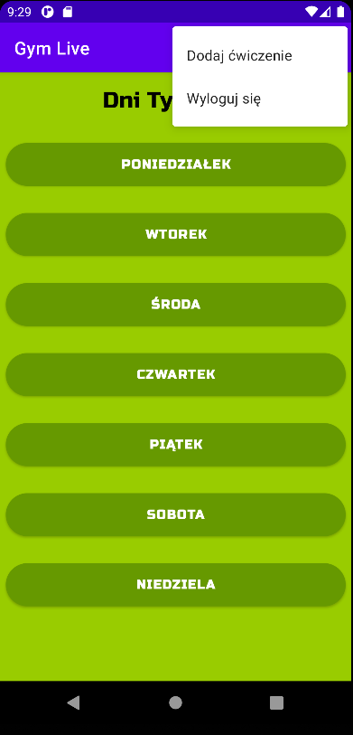

Na tym ekranie po kliknięciu rozwiń, rozwinie się lista z dodatkowymi opcjami.

Opcja „wyloguj”, nas wyloguje, a „dodaj ćwiczenie” przeniesie nas do ekranu

dodawania ćwiczeń do puli wszystkich ćwiczeń.

Widok dodania ćwiczenia do puli

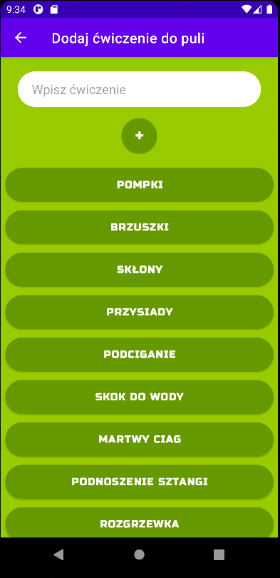

Na tym ekranie mamy możliwość dodania ćwiczenia. Wpisujemy nazwę ćwiczenia

I klikamy przycisk „+”. Pod przyciskiem znajduje się aktualna lista dodanych już ćwiczeń do puli.